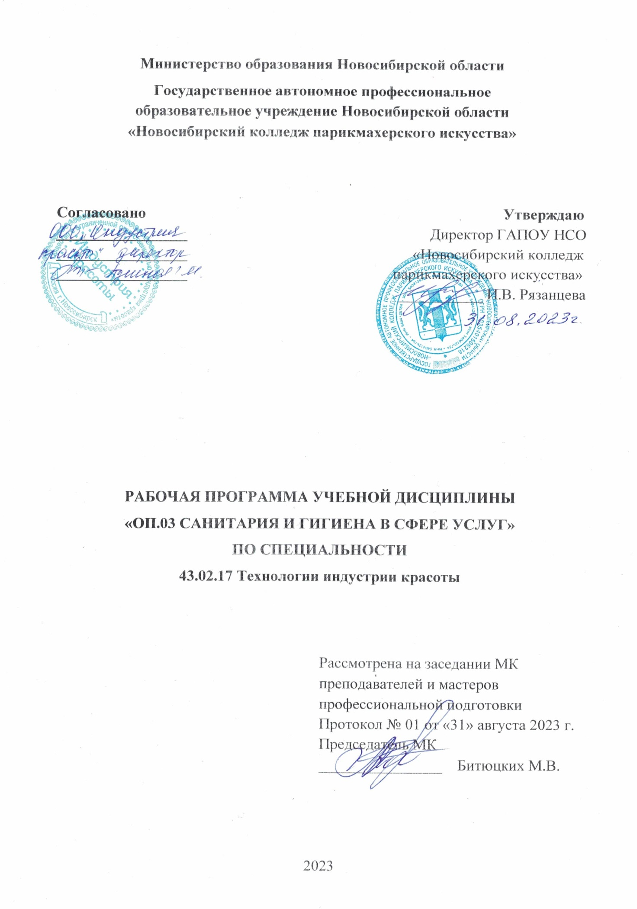
Рабочая программа учебной дисциплины разработана на основе Федерального государственного образовательного стандарта среднего профессионального образования (далее – ФГОС СПО) по специальности 43.02.17 Технологии индустрии красоты, укрупненная группа профессий 43.00.00 Сервис и туризм.
Срок получения СПО по ППССЗ в очной форме обучения - 2 года 10 месяцев.

Организация-разработчик:
ГАПОУ НСО «Новосибирский колледж парикмахерского искусства»

Разработчики:
Квачева М.А., зам директора по УПР
Черницкая Н.В., методист ВК
Зеброва Ю.В., преподаватель биологических дисциплин
Рассмотрена и рекомендована к утверждению на заседании методической комиссии преподавателей и мастеров профессиональной подготовки
31.08.2023 г. протокол № 1

© ГАПОУ НСО «Новосибирский колледж парикмахерского искусства», 2023
СОДЕРЖАНИЕ
 |  | Стр.
 | ОБЩАЯ ХАРАКТЕРИСТИКА РАБОЧЕЙ ПРОГРАММЫ УЧЕБНОЙ ДИСЦИПЛИНЫ | 4
 | СТРУКТУРА И СОДЕРЖАНИЕ УЧЕБНОЙ ДИСЦИПЛИНЫ | 5
 | УСЛОВИЯ РЕАЛИЗАЦИИ УЧЕБНОЙ ДИСЦИПЛИНЫ | 9
 | КОНТРОЛЬ И ОЦЕНКА РЕЗУЛЬТАТОВ ОСВОЕНИЯ УЧЕБНОЙ ДИСЦИПЛИНЫ | 10

- ОБЩАЯ ХАРАКТЕРИСТИКА РАБОЧЕЙ ПРОГРАММЫ УЧЕБНОЙ ДИСЦИПЛИНЫ
«ОП.03 Санитария и гигиена в сфере услуг»

1.1. Место дисциплины в структуре основной образовательной программы:
Учебная дисциплина «ОП.03 Санитария и гигиена в сфере услуг» является обязательной частью общепрофессионального цикла основной образовательной программы в соответствии с ФГОС СПО по специальности 43.02.17 Технологии индустрии красоты.
Особое значение дисциплина имеет при формировании и развитии ОК.01, ОК.02, ОК.03, ОК.04, ОК.05, ОК.06, ОК.07, ОК.09.

1.2. Цель и планируемые результаты освоения дисциплины:
В рамках программы учебной дисциплины обучающимися осваиваются умения и знания
Код ПК, ОК | Умения | Знания
ОК 01– ОК 07, ОК.09  ПК 1.1. – ПК 1.6.  ПК 2.1. – ПК 2.5.  ПК 3.1. – ПК 3.4.  ПК 4.1. – ПК 4.7. | - обеспечивать инфекционную безопасность клиентов и персонала;  - выполнять требования инфекционного контроля на рабочем месте;  - осуществлять мероприятия по соблюдению санитарно-гигиенического режима в помещении, правил асептики и антисептики, условий стерилизации инструментов и материалов;  - осуществлять мероприятия по предупреждению гепатита, ВИЧ-инфекции | - систему инфекционного контроля;  - инфекционную безопасность клиентов и персонала;  - методы и средства дезинфекции, условия стерилизации инструментов;  - правила асептики и антисептики;  - мероприятия по предупреждению гепатита, ВИЧ-инфекции;  - принципы оказания первой помощи при неотложных состояниях.

- СТРУКТУРА И СОДЕРЖАНИЕ УЧЕБНОЙ ДИСЦИПЛИНЫ

2.1. Объем учебной дисциплины и виды учебной работы

Вид учебной работы | Объем в часах
Объем образовательной программы учебной дисциплины | 34
в т.ч. в форме практической подготовки | 2
в т. ч.:
теоретическое обучение | 28
практические занятия | 2
самостоятельная работа | 4
Промежуточная аттестация - дифференцированный зачет

2.2. Тематический план и содержание учебной дисциплины
Наименование  разделов и тем | Содержание учебного материала и формы организации деятельности обучающихся | Объем, акад. ч/ в том числе в форме практ. подгот., акад ч | Коды компе-тенций, форми-рованию которых способствует эле-мент программы
1 | 2 | 3 | 4
Раздел 1. Обеспечение производственной санитарии и личной гигиены на рабочем месте |  | 24
Тема 1. 1.  Инфекционный контроль. Инфекционная безопасность. | Содержание учебного материала | 18/0 | ОК 01-07, ОК 09  ПК 1.1. – ПК 1.6.  ПК 2.1. – ПК 2.5.  ПК 3.1. – ПК 3.4.  ПК 4.1. – ПК 4.7.
 | 1. Определение понятия нозокомиальная инфекция (ВБИ).  Масштаб проблемы нозокомиальной инфекции, структура  Способы передачи инфекции в учреждениях индустрии красоты.  Факторы, влияющие на восприимчивость «хозяина» к инфекции. Группы риска и резервуары возбудителей.  Резервуары возбудителей инфекции: руки персонала, инструменты, оборудование и т.д. | 14/0
2.Инфекционный контроль
Понятие «санитарно-противоэпидемический режим».
Действующие нормативно-правовые документы, регламентирующие профилактику ВБИ, организационно-методические документы по инфекционному контролю и инфекционной безопасности:
- ФЗ №323 «Об основах охраны здоровья граждан в Российской Федерации".
- Санитарные правила СП 2.1.3678-20 "Санитарно-эпидемиологические требования к эксплуатации помещений, зданий, сооружений, оборудования и транспорта, а также условиям деятельности хозяйствующих субъектов, осуществляющих продажу товаров, выполнение и дезинфекция изделий медицинского назначения, методы, средства и режимы".
3. Универсальные меры профилактики нозокомиальной инфекции
Условия мытья рук. Уровни мытья рук. Техника мытья рук. Надевание перчаток. Снятие использованных перчаток.
Правила сбора, хранения и удаления отходов на рабочем месте.
4. Профилактика ВИЧ-инфекции
Профилактика профессиональных заражений. Состав аптечки «Анти-ВИЧ». Действия мастера при аварийных ситуациях. Меры профилактики при случайных попаданиях биологических жидкостей на кожу и слизистые.
5.Дезинфекция
Определение понятия дезинфекция.
Виды и методы дезинфекции. Общие требования к дезинфекционному режиму.
Документы, регламентирующие методы и режимы дезинфекции.
6.Химические дезинфицирующие средства
Характеристика современных средств дезинфекции.
Меры предосторожности при работе с дезинфицирующими средствами.
7. Предстерилизационная очистка
Определение понятия предстерилизационная очистка (ПСО)
Этапы предстерилизационной очистки
Моющие растворы для проведения предстерилизационной очистки, их приготовление, критерии использования.
Дезинфицирующие средства, применяемые для ПСО.
Контроль качества предстерилизационной очистки.
Документы, регламентирующие проведение ПСО.
8.Стерилизация
Определение понятия стерилизация.
Методы и режимы стерилизации.
Стерилизаторы: паровой, воздушный, газовый.
9.Контроль качества стерилизации
Упаковочный материал для стерилизации.
Методы контроля качества стерилизации (химический, физический и бактериологиче-ский).
Сроки сохранения стерильности инструментов.
Документы, регламентирующие методы и режимы стерилизации
 | Самостоятельная работа Изучение нормативно-правовой документации, инструкций. Составление памяток ( презентации) по обработке инструментов | 4
Тема 1.2. Гигиенические основы в сфере услуг | Содержание учебного материала | 6/0 | ОК 01-07, ОК 09  ПК 1.1. – ПК 1.6.  ПК 2.1. – ПК 2.5.  ПК 3.1. – ПК 3.4.  ПК 4.1. – ПК 4.7.
 | 1.Гигенические требования к мастеру  Требования к рабочей одежде и обуви мастера. Личная гигиена мастера, внешний вид.  Санитарно-гигиенические требования к обработке рук мастера, уход за руками. | 6/0
2.Гигиенические требования к клиенту
Личная гигиена клиента. Требования, предъявляемые клиенту, при оказании услуг в сфере индустрии красоты.
3.Гигиенические требования к помещению и инвентарю
Требования к температурному режиму, освещенности, вентиляции. Стандарт оснащения кабинета для оказания услуг в сфере красоты.
Раздел 2. Оказание первой помощи при неотложных состояниях |  | 8
Тема 2.1. Неотложные состоя-ния, первая помощь | Содержание учебного материала | 6/2 | ОК 01-07, ОК 09  ПК 1.1. – ПК 1.6.  ПК 2.1. – ПК 2.5.  ПК 3.1. – ПК 3.4.  ПК 4.1. – ПК 4.7.
 | 1.Первая помощь при обмороке, коллапсе  Основные причины острой сосудистой недостаточности (обморока, коллапса).  Диагностические признаки обморока, коллапса.  Основные принципы оказания первой помощи при острой сосудистой недостаточности. . | 6/0
2.Первая помощь при кровотечениях
Понятие о кровотечении. Классификация кровотечений. Признаки артериального, венозно-го, капиллярного, паренхиматозного кровотечений. Симптомы кровопотери. Способы остановки кровотечений.
3.Первая помощь при поражении электрическим током, ожогах
Диагностические признаки поражения электрическим током и ожогов.
Классификация ожогов.
Основные принципы оказания первой помощи при поражении электрическим током и ожогах
4.Первая помощь при травмах
Диагностические признаки травм (порезы, ушибы, растяжения). Основные принципы оказания первой помощи.
 | Практическое занятие
 | Отработка приемов оказания первой помощи | 0/2
Промежуточная аттестация – дифференцированный зачет |  | 2
Всего: |  | 34

3. УСЛОВИЯ РЕАЛИЗАЦИИ ПРОГРАММЫ УЧЕБНОЙ ДИСЦИПЛИНЫ

3.1. Для реализации программы учебной дисциплины предусмотрены следующие специальные помещения:
Кабинет «Медико-биологических дисциплин»,
оснащенный оборудованием:
- стол и стул для преподавателя,
- столы и стулья для студентов,
- классная доска,
- шкафы для хранения учебных пособий, раздаточного материала
- раздаточный материал: схемы, таблицы, муляжи
техническими средствами обучения:
- компьютер (ноутбук)
- мультимедийный проектор,
- экран,
- аудиовизуальные, компьютерные и телекоммуникационные средства.

3.2. Информационное обеспечение реализации программы
Для реализации программы библиотечный фонд колледжа имеет печатные и/или электронные образовательные и информационные ресурсы для использования в образовательном процессе.

3.2.1. Основные печатные и электронные издания
- Обуховец, Т.П., Сестринское дело и сестринский уход.: учебное пособие / Т.П. Обухо-вец. - Москва: КноРус, 2020. - 680 с. - ISBN 978-5-406-01448-6. - URL:https://book.ru/book/936784
- Сестринское дело в косметологии. Практикум: Учебное пособие. - 2е изд., испр. и доп. - СПб.: Издательство «Лань», 2017. - 120 с.
- Чалова Л.Д., Галиева С.А., Кузнецова А.В. Санитария и гигиена парикмахерских услуг. – 3-е изд. – М.: ИЦ Академия, 2020. – 176 с.
- Щербакова Л.П. Санитария и гигиена для парикмахеров учебник / Л.П.Щербакова.- М.: Академия, 2017.

3.2.2. Дополнительные источники
1. О защите прав потребителей: Федеральный закон от 07.02.1992 ФЗ-№ 230 (в ред. от 11.07.2021 с изм.)
2. О санитарно-эпидемиологическом благополучии населения: Федеральный закон от 30.03.1999 № 52 ФЗ (с изм. от 02.11.2021)
3. Постановление Главного государственного санитарного врача РФ от 24.12.2020 N 44 "Об утверждении санитарных правил СП 2.1.3678-20 "Санитарно-эпидемиологические требования к эксплуатации помещений, зданий, сооружений, оборудования и транспорта, а также условиям деятельности хозяйствующих субъектов, осуществляющих продажу товаров, выполнение работ или оказание услуг" (Зарегистрировано в Минюсте России 30.12.2020 N 61953) https://www.rospotrebnadzor.ru/files/news/SP2.1.3678-20_uslugi.pdf
- Сбойчаков, В.Б., Основы микробиологии, вирусологии, иммунологии (для специали-стов в сфере прикладной эстетики).: учебник / В.Б. Сбойчаков. - Москва: КноРус, 2020. - 279 с. - ISBN 978-5-406-07077-2. - URL:https://book.ru/book/933696
- Соколова Е.А. Основы физиологии кожи и волос: учебник для студ. учрежд. СПО/ Е.А. Соколова. – М.: Академия, 2016.
- Основы микробиологии и иммунологии: учебник - М.: Изд. Геотар-Медиа, 2018. - 368с.
- Дерматовенерология: учебник / под ред. А. В. Самцова, В. В. Барбинова. - 3-е изд., перераб. и доп. - М.: Изд. Геотар-Медиа, 2017. - 432 с.

- КОНТРОЛЬ И ОЦЕНКА РЕЗУЛЬТАТОВ ОСВОЕНИЯ УЧЕБНОЙ ДИСЦИПЛИНЫ

Результаты обучения | Критерии оценки | Методы оценки
Перечень знаний, осваиваемых  в рамках дисциплины:  - систему инфекционного контроля;  - инфекционную безопасность клиентов и персонала;  - методы и средства дезинфекции, условия стерилизации инструментов;  - правила асептики и антисептики;  - мероприятия по предупреждению гепатита, ВИЧ-инфекции;  - принципы оказания первой помощи при неотложных состояниях | «5» - 100 - 90% правильных ответов  «4» - 89 - 80 % правильных ответов  «3» - 79 -70% правильных ответов  «2» - менее 70% правильных ответов | Методы устного, тестового контроля знаний:  - Задания в тестовой форме  - Беседа  - Анализ выполнения заданий для самостоятельной работы.
Перечень умений, осваиваемых  в рамках дисциплины:  - обеспечивать инфекционную безопасность клиентов и персонала;  - выполнять требования инфекционного контроля на рабочем месте;  - осуществлять мероприятия по соблюдению санитарно-гигиенического режима в помещении, правил асептики и антисептики, условий стерилизации инструментов и материалов;  - осуществлять мероприятия по предупреждению гепатита, ВИЧ-инфекции. | «5» - 100 - 90% правильных ответов  «4» - 89 - 80 % правильных ответов  «3» - 79 -70% правильных ответов  «2» - менее 70% правильных ответов | Методы устного, практического, тестового контроля знаний:  - Экспертная оценка решения ситуационных задач  - Задания в тестовой форме  - Беседа  - Анализ выполнения заданий для самостоятельной работы.

